Bộ Nông nghiệp và Công nghiệp thực phẩm được thành lập trên cơ sở sáp nhập 3 Bộ: Nông nghiệp, Lương thực, Công nghiệp thực phẩm theo Nghị quyết số 782 NQ HĐNN 7, ngày 16/2/1987 về việc Bộ Nông nghiệp và Công nghiệp thực phẩm
Bộ Thuỷ lợi được hình thành ban đầu từ chức năng Thuỷ lợi thuộc Bộ Giao thông Công chính (năm 1945); Chủ tịch Hồ Chí Minh ký sắc lệnh thành lập Nha Công chính ngày 30/4/1953; Bộ Thuỷ lợi và Kiến trúc thành lập tháng 9/1955; tháng 4/1958 thành lập Bộ Thuỷ lợi; cuối năm 1960 đổi tên Bộ Thuỷ lợi thành Bộ Thuỷ lợi và điện lực; tháng 12/1962 đổi tên Bộ Thuỷ lợi và Điện lực thành Bộ Thuỷ lợi .
- Năm 1976 Quốc hội thống nhất nghị quyết về chính phủ thống nhất trong thành phần có Bộ Lâm nghiệp được thành lập trên cơ sở Tổng cục Lâm nghiệp.
Kế thừa và phát huy thành tựu 10 năm đổi mới tổ chức các cơ quan hành chính nhà nước, Chính phủ đã có định hướng chuyển từ Bộ quản lý đơn ngành sang mô hình Bộ quản lý nhà nước nhiều ngành, nhiều lĩnh vực có chức năng gần giống nhau, giảm bớt sự chồng chéo, chia cắt giữa các Bộ để nâng cao hiệu lực quản lý Nhà nước trong các lĩnh vực Nông nghiệp, Lâm nghiệp, Thuỷ lợi và phát triển nông thôn.
Từ ngày 3/10-28/10/1995, tại kỳ họp thứ 8 của Quốc hội khoá 9 thông qua Nghị định về việc thành lập Bộ Nông nghiệp và Phát triển nông thôn trên cơ sở hợp nhất 3 Bộ: Lâm nghiệp, Nông nghiệp,Công nghiệp thực phẩm và Thuỷ lợi.
Ngày 01/11/1995, Chính phủ đã ban hành Nghị định số 73-CP về chức năng, nhiệm vụ, quyền hạn và tổ chức bộ máy của Bộ Nông nghiệp và Phát triển nông thôn.
Ngày 31 tháng 7 năm 2007, Quốc hội khoá XII đã thông qua Nghị quyết về cơ cấu Chính phủ nhiệm kỳ khoá XII, trong đó Quốc hội đã thông qua việc hợp nhất Bộ Thuỷ sản vào Bộ Nông nghiệp và Phát triển nông thôn thành Bộ Nông nghiệp và Phát triển nông thôn.
Ngày 03 tháng 01 năm 2008 Chính phủ ban hành Nghị định số: 01/2008/NĐ-CP về việc Quy định chức năng, nhiệm vụ, quyền hạn và cơ cấu tổ chức của Bộ Nông nghiệp và Phát triển nông thôn.
Nghị định số: 199/2013/NĐ-CP ngày 26 tháng 11 năm 2013 quy định vị trí, chức năng của Bộ Nông nghiệp và Phát triển nông thôn:
Điều 1. Vị trí và chức năng
Bộ Nông nghiệp và Phát triển nông thôn là cơ quan của Chính phủ, thực hiện chức năng quản lý nhà nước các ngành, lĩnh vực: Nông nghiệp, lâm nghiệp, diêm nghiệp, thủy sản, thủy lợi và phát triển nông thôn trong phạm vi cả nước; quản lý nhà nước các dịch vụ công trong các ngành, lĩnh vực thuộc phạm vi quản lý của Bộ
Tổ chức
- Bộ trưởng: Cao Đức Phát
- Các thứ trưởng: 6
- Nguyễn Xuân Cường - UVBCHTrung ương Đảng, nguyên Phó Trưởng ban Kinh tế TW, Bí thư Tỉnh ủy Bắc Cạn.
- Vũ Văn Tám kiêm Tổng cục trưởng Tổng cục Thủy sản.
- Hoàng Văn Thắng - nguyên Cục trưởng Cục Quản lý xây dựng công trình
- Hà Công Tuấn - nguyên Phó Tổng cục trưởng Cục Lâm nghiệp
- Lê Quốc Doanh
- Trần Thanh Nam, nguyên Phó Chủ tịch Thường trực UBND tỉnh Kiên Giang
Cơ cấu tổ chức của bộ Nông nghiệp và phát triển nông thôn: gồm
  - 20 tổ chức giúp Bộ trưởng thực hiện chức năng quản lý Nhà nước
  - 6 đơn vị sự nghiệp thuộc Bộ

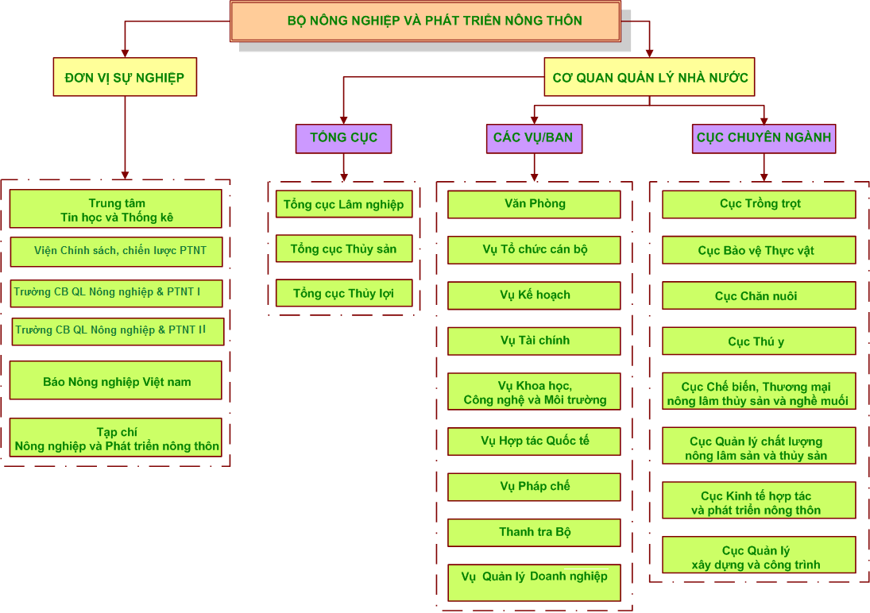

Tổng cục Lâm nghiệp gồm có các cơ quan

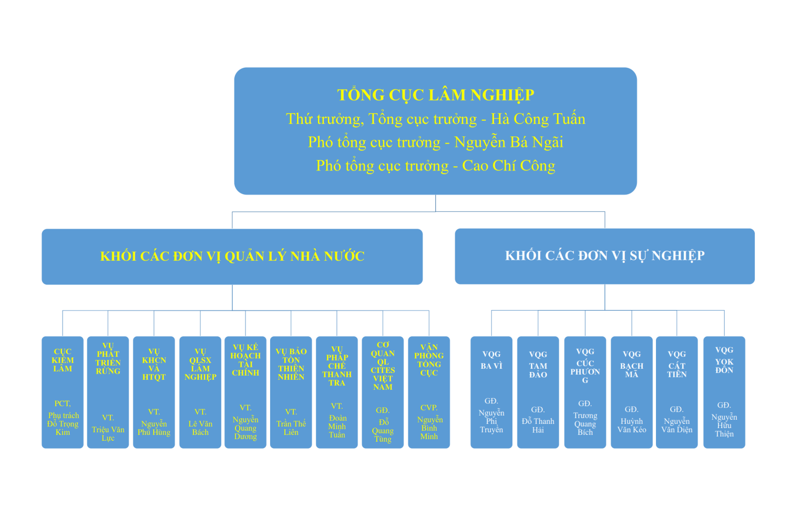
Tổng cục Thủy lợi:
Thứ trưởng: Hoàng Văn Thắng
cơ cấu tổ chức của Tổng cục Thủy lợi bao gồm: Lãnh đạo Tổng cục và 11 đơn vị trực thuộc.
a) Khối Cơ quan Quản lý
- Văn phòng Tổng cục (có đại diện tại tp.HCM)
- Vụ Kế Hoạch Tài chính
- Vụ Khoa Học Công nghệ và Hợp Tác Quốc tế
- Vụ Quản lý Công Trình Thủy Lợi
- Vụ Quản lý Xây dựng Cơ Bản
- Vụ Quản lý Nguồn Nước và Nước Sạch Nông thôn
- Vụ Pháp Chế Thanh Tra
- Cục Quản lý Đê Điều
- Cục Phòng, chống thiên tai (có Chi cục Phòng, chống thiên tai miền Trung và Tây Nguyên và Chi cục Phòng, chống thiên tai miền Nam).
b) Khối Đơn Vị Sự nghiệp
- Trung tâm Tư vấn và Chuyển Giao Công nghệ Thủy Lợi
- Trung tâm Phòng Tránh và Giảm Nhẹ Thiên Tai

Tổng cục Thủy sản:
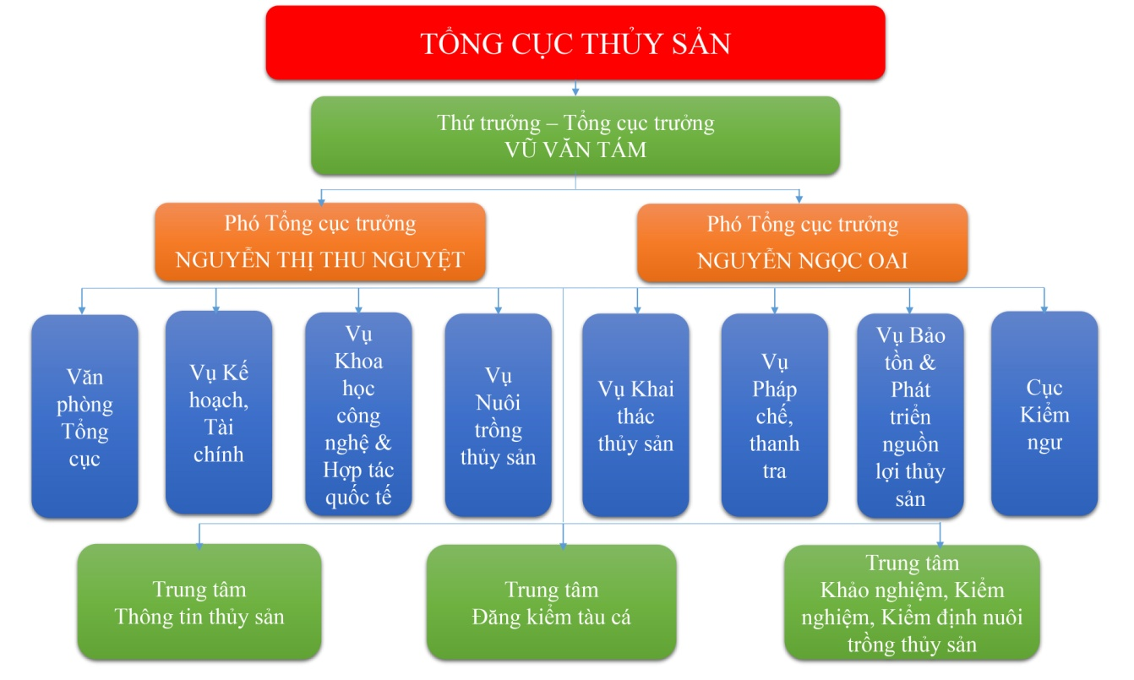

Điều 2. Nhiệm vụ và quyền hạn
Bộ Nông nghiệp và Phát triển nông thôn thực hiện các nhiệm vụ, quyền hạn theo quy định tại Nghị định số 36/2012/NĐ-CP ngày 18 tháng 4 năm 2012 của Chính phủ quy định chức năng, nhiệm vụ, quyền hạn và cơ cấu tổ chức của Bộ, cơ quan ngang Bộ và những nhiệm vụ, quyền hạn cụ thể sau:
1. Trình Chính phủ các dự án luật, dự thảo nghị quyết của Quốc hội; dự án pháp lệnh, dự thảo nghị quyết của Ủy ban Thường vụ Quốc hội; dự thảo nghị định của Chính phủ theo chương trình, kế hoạch xây dựng pháp luật hàng năm của Bộ đã được phê duyệt và các nghị quyết, cơ chế, chính sách, dự án, đề án, văn bản quy phạm pháp luật khác thuộc phạm vi quản lý nhà nước của Bộ theo phân công của Chính phủ, Thủ tướng Chính phủ.
2. Trình Chính phủ chiến lược, quy hoạch, kế hoạch phát triển dài hạn, năm năm, hàng năm và các dự án, công trình quan trọng quốc gia thuộc ngành, lĩnh vực do Bộ quản lý.
3. Trình Thủ tướng Chính phủ các dự thảo quyết định, chỉ thị và các văn bản khác thuộc thẩm quyền ban hành của Thủ tướng Chính phủ.
4. Phê duyệt chiến lược, quy hoạch, chương trình phát triển các ngành, lĩnh vực thuộc phạm vi quản lý của Bộ theo phân cấp và ủy quyền của Chính phủ, Thủ tướng Chính phủ.
5. Ban hành thông tư, quyết định, chỉ thị, quy chuẩn kỹ thuật quốc gia, quy trình, quy phạm, định mức kinh tế - kỹ thuật; tổ chức xây dựng tiêu chuẩn quốc gia về quản lý ngành, lĩnh vực thuộc phạm vi quản lý nhà nước của Bộ theo quy định của pháp luật; hướng dẫn, kiểm tra việc thực hiện các văn bản đó.
6. Công bố, chỉ đạo, hướng dẫn, kiểm tra, thanh tra, đánh giá, tổng hợp báo cáo và chịu trách nhiệm thực hiện các cơ chế, chính sách, chiến lược, quy hoạch, kế hoạch đã được phê duyệt thuộc phạm vi quản lý nhà nước của Bộ; tuyên truyền, phổ biến, giáo dục pháp luật về các ngành, lĩnh vực thuộc phạm vi quản lý nhà nước của Bộ.
7. Kiểm tra các văn bản quy phạm pháp luật do các Bộ, Hội đồng nhân dân, Ủy ban nhân dân tỉnh, thành phố trực thuộc Trung ương ban hành có liên quan đến ngành, lĩnh vực thuộc phạm vi quản lý nhà nước của Bộ; nếu phát hiện những quy định do các cơ quan đó ban hành có dấu hiệu trái với các văn bản quy phạm pháp luật thuộc ngành, lĩnh vực do Bộ quản lý thì xử lý theo quy định của pháp luật.
8. Về quản lý đầu tư, xây dựng:
a) Thực hiện nhiệm vụ quản lý nhà nước về đầu tư, xây dựng chuyên ngành, lĩnh vực thuộc phạm vi quản lý nhà nước của Bộ theo quy định của pháp luật; thẩm định về nội dung các báo cáo nghiên cứu tiền khả thi và báo cáo nghiên cứu khả thi các chương trình, dự án thuộc ngành, lĩnh vực; phê duyệt và quyết định đầu tư các dự án thuộc thẩm quyền của Bộ theo quy định của pháp luật;
b) Hướng dẫn, kiểm tra, thanh tra, giám sát, đánh giá các chương trình, dự án đầu tư, xây dựng thuộc thẩm quyền quyết định của Bộ theo quy định của pháp luật;
c) Tổ chức thực hiện giám sát, đánh giá tổng thể đầu tư thuộc phạm vi quản lý ngành, lĩnh vực của Bộ theo quy định của pháp luật.
9. Về nông nghiệp (trồng trọt, chăn nuôi):
a) Chỉ đạo xây dựng, kiểm tra thực hiện quy hoạch phát triển vùng cây trồng, vùng chăn nuôi tập trung, sản xuất nông sản thực phẩm an toàn; kế hoạch sử dụng, bảo vệ và cải tạo nâng cao độ phì đất nông nghiệp; chống xói mòn, sa mạc hóa và sạt lở đất;
b) Chỉ đạo, hướng dẫn thực hiện sử dụng ngân sách cho các chương trình phòng, chống, khắc phục hậu quả dịch bệnh trên động vật, thực vật;
c) Chỉ đạo thực hiện về cơ cấu cây trồng, vật nuôi; kỹ thuật gieo trồng, chăn nuôi, thu hoạch, bảo quản và tổng kết, đánh giá thực hiện kế hoạch sản xuất trồng trọt, chăn nuôi hàng năm;
d) Chỉ đạo thực hiện các nhiệm vụ quản lý nhà nước về giống cây trồng nông nghiệp, giống vật nuôi nông nghiệp, phân bón, thức ăn chăn nuôi, bảo vệ và kiểm dịch thực vật, thú y theo quy định của pháp luật.
10. Về lâm nghiệp:
a) Chỉ đạo, hướng dẫn, kiểm tra thực hiện quy định của Chính phủ, Thủ tướng Chính phủ về cơ chế, chính sách phát triển lâm nghiệp; quy chế quản lý rừng; chế độ quản lý, bảo vệ những loài thực vật rừng, động vật rừng nguy cấp, quý hiếm và danh mục những loài thực vật, động vật rừng nguy cấp, quý hiếm theo quy định của pháp luật;
Chủ trì, phối hợp với Bộ, ngành liên quan quản lý hệ thống rừng đặc dụng, bảo vệ hệ sinh thái rừng, các loài sinh vật rừng theo quy định của pháp luật;
Trình Thủ tướng Chính phủ xác lập quy hoạch hệ thống và chuyển mục đích sử dụng khu rừng phòng hộ, khu rừng đặc dụng có tầm quan trọng quốc gia hoặc liên tỉnh;
b) Chỉ đạo, hướng dẫn, kiểm tra về sản xuất lâm nghiệp, nông nghiệp, thủy sản kết hợp trong rừng phòng hộ;
c) Chỉ đạo thực hiện chính sách chi trả dịch vụ môi trường rừng theo quy định của pháp luật;
d) Chỉ đạo thực hiện các nhiệm vụ quản lý nhà nước về quản lý rừng, phát triển rừng, bảo vệ rừng, sử dụng rừng; khai thác, chế biến lâm sản; giống cây trồng lâm nghiệp theo quy định của pháp luật về bảo vệ và phát triển rừng.
11. Về diêm nghiệp:
a) Chỉ đạo, hướng dẫn, kiểm tra kỹ thuật sản xuất, thu hoạch và tổng kết, đánh giá thực hiện kế hoạch sản xuất hàng năm;
b) Ban hành và kiểm tra thực hiện quy chuẩn kỹ thuật quốc gia (không bao gồm muối y tế), quy trình về sản xuất, chế biến bảo quản muối và các sản phẩm của muối.
12. Về thủy sản:
a) Chỉ đạo, hướng dẫn thực hiện cơ chế, chính sách phát triển thủy sản sau khi được cấp có thẩm quyền quyết định;
b) Chỉ đạo, hướng dẫn, kiểm tra thực hiện các quy định về quản lý các khu bảo tồn biển, khu bảo tồn vùng nước nội địa có liên quan tới nguồn lợi thủy sản theo phân công của Chính phủ;
c) Hướng dẫn, kiểm tra việc thực hiện quy hoạch khai thác, bảo vệ và phát triển nguồn lợi thủy sản của các tỉnh, thành phố trực thuộc Trung ương; quy chế quản lý về khai thác, bảo vệ phát triển nguồn lợi thủy sản sau khi được cấp có thẩm quyền phê duyệt;
d) Chỉ đạo, hướng dẫn, kiểm tra thực hiện quy hoạch vùng nuôi trồng thủy sản tập trung; phòng, chống dịch bệnh thủy sản;
đ) Quy định danh mục các loài thủy sản cần được bảo tồn, bảo vệ, cần được tái tạo; các biện pháp bảo vệ môi trường các hệ sinh thái thủy sản, bảo tồn quỹ gen, đa dạng sinh học thủy sản theo quy định của pháp luật;
e) Thực hiện nhiệm vụ quản lý nhà nước đối với kiểm ngư theo quy định của pháp luật;
g) Chỉ đạo thực hiện các nhiệm vụ quản lý nhà nước về hoạt động thủy sản theo quy định của pháp luật về thủy sản.
13. Về thủy lợi:
a) Thực hiện các nhiệm vụ quản lý nhà nước về quy hoạch phòng, chống lũ của tuyến sông có đê, quy hoạch đê điều, đầu tư xây dựng, tu bổ, nâng cấp và kiên cố hóa đê điều; quản lý, bảo vệ đê, hộ đê và sử dụng đê điều quy định tại Luật đê điều và theo quy định của pháp luật;
b) Thực hiện các nhiệm vụ quản lý nhà nước về phòng, chống thiên tai quy định tại Luật đê điều, Luật phòng, chống thiên tai và quy định khác của pháp luật;
c) Thực hiện các nhiệm vụ quản lý nhà nước về khai thác và bảo vệ công trình thủy lợi theo quy định của pháp luật;
d) Chỉ đạo, hướng dẫn, kiểm tra thực hiện chiến lược, quy hoạch thủy lợi; chiến lược phòng, chống và giảm nhẹ thiên tai sau khi được Chính phủ phê duyệt;
đ) Chỉ đạo, hướng dẫn, kiểm tra việc lập, phê duyệt và tổ chức thực hiện về quy hoạch thủy lợi phục vụ nông nghiệp, phục vụ đa mục tiêu gắn với các ngành kinh tế - xã hội theo quy định của pháp luật;
e) Phê duyệt quy hoạch thủy lợi, cấp nước sạch nông thôn liên quan từ hai tỉnh trở lên, hệ thống công trình thủy lợi và các công trình thủy lợi có tính chất kỹ thuật phức tạp hoặc quy mô lớn trong một tỉnh phục vụ phòng, chống lũ, lụt, tiêu úng, cấp nước; phòng, chống hạn hán, xâm nhập mặn; cải tạo đất; phòng, chống sạt lở ven sông, ven biển, cấp thoát nước nông thôn theo quy định của pháp luật;
g) Chỉ đạo, hướng dẫn, kiểm tra việc phê duyệt quy hoạch thủy lợi, hệ thống công trình thủy lợi, nước sạch và vệ sinh môi trường nông thôn trong phạm vi cấp tỉnh theo quy định của pháp luật;
h) Chỉ đạo, hướng dẫn, kiểm tra việc lập kế hoạch xây dựng, quản lý khai thác, sử dụng và bảo vệ các công trình cấp, thoát nước nông thôn;
i) Thực hiện các nhiệm vụ quản lý nhà nước về an toàn đập, các hồ chứa nước thủy lợi theo quy định của pháp luật; thực hiện nhiệm vụ thuộc phạm vi quản lý nhà nước của Bộ quy định tại Luật tài nguyên nước và quy định khác của pháp luật.
14. Về phát triển nông thôn:
a) Chỉ đạo, triển khai thực hiện chương trình mục tiêu quốc gia xây dựng nông thôn mới; chương trình, dự án xóa đói giảm nghèo theo phân công của Chính phủ;
b) Tổng hợp, trình Thủ tướng Chính phủ phê duyệt kế hoạch chuyển dịch cơ cấu kinh tế và chương trình tổng thể phát triển nông thôn; chiến lược phát triển ngành nghề, làng nghề nông thôn gắn với hộ gia đình và hợp tác xã trên địa bàn cấp xã;
c) Chủ trì, hướng dẫn, kiểm tra việc thực hiện bố trí dân cư, di dân tái định cư các công trình thủy lợi, thủy điện; bố trí ổn định dân cư các vùng thiên tai, đặc biệt khó khăn, biên giới hải đảo, vùng nước biển dâng do tác động của biến đổi khí hậu, di cư tự do, vùng xung yếu, rất xung yếu của rừng phòng hộ, rừng đặc dụng; chỉ đạo, hướng dẫn, kiểm tra thực hiện công tác định canh, bố trí dân cư trong nông thôn, vùng dân tộc thiểu số và miền núi theo quy hoạch phát triển kinh tế - xã hội của đất nước;
d) Thực hiện các chương trình, dự án xây dựng công trình kỹ thuật hạ tầng nông thôn theo phân công của Chính phủ.
15. Về doanh nghiệp, hợp tác xã và các loại hình kinh tế tập thể, tư nhân khác:
a) Trình Chính phủ ban hành cơ chế, chính sách khuyến khích, hỗ trợ kinh tế hộ, trang trại, kinh tế hợp tác trong các ngành, lĩnh vực thuộc phạm vi quản lý nhà nước của Bộ;
Phối hợp với Bộ Kế hoạch và Đầu tư, các Bộ, ngành có liên quan xây dựng cơ chế, chính sách khuyến khích, hỗ trợ và định hướng phát triển doanh nghiệp đầu tư vào nông nghiệp, nông thôn.
b) Hướng dẫn, kiểm tra việc thực hiện các quy định đối với ngành, nghề kinh doanh, dịch vụ có điều kiện theo danh mục do Chính phủ quy định và xử lý hành vi vi phạm thuộc thẩm quyền;
c) Thực hiện quyền, trách nhiệm và nghĩa vụ của chủ sở hữu nhà nước theo phân công, phân cấp của Chính phủ đối với các công ty trách nhiệm hữu hạn một thành viên do nhà nước làm chủ sở hữu và phần vốn nhà nước đầu tư vào các doanh nghiệp khác được tổ chức và hoạt động theo Luật doanh nghiệp và theo quy định của pháp luật.
16. Về chế biến, bảo quản, vận chuyển, kinh doanh nông sản, lâm sản, thủy sản và muối:
a) Chỉ đạo, hướng dẫn, kiểm tra thực hiện quy hoạch, chương trình, cơ chế, chính sách phát triển lĩnh vực chế biến gắn với sản xuất và thị trường các ngành hàng thuộc phạm vi quản lý nhà nước của Bộ; chính sách phát triển cơ điện nông nghiệp, ngành nghề, làng nghề gắn với hộ gia đình và hợp tác xã sau khi được cấp có thẩm quyền phê duyệt;
b) Chỉ đạo, hướng dẫn, kiểm tra, đánh giá tình hình phát triển chế biến đối với các ngành hàng và lĩnh vực cơ điện, ngành nghề, làng nghề nông thôn, bảo quản sau thu hoạch thuộc phạm vi quản lý của Bộ;
c) Hướng dẫn việc vận chuyển, xuất khẩu, nhập khẩu các loại hàng hóa thuộc diện quản lý chuyên ngành nông nghiệp, lâm nghiệp, thủy sản, muối.
17. Quản lý dự trữ quốc gia về giống cây trồng, thuốc bảo vệ thực vật, thuốc thú y và hàng hóa khác theo phân công của Chính phủ.
18. Về khoa học và công nghệ:
a) Chỉ đạo hoạt động nghiên cứu khoa học, phát triển công nghệ trong các ngành, lĩnh vực thuộc phạm vi quản lý nhà nước của Bộ; cơ chế, chính sách về nông nghiệp, nông dân và nông thôn;
b) Chỉ đạo thực hiện các nhiệm vụ quản lý nhà nước về công nghệ cao trong nông nghiệp theo quy định của pháp luật công nghệ cao.
19. Chỉ đạo thực hiện các nhiệm vụ quản lý nhà nước về khuyến nông theo quy định của pháp luật về khuyến nông.
20. Chỉ đạo thực hiện các nhiệm vụ quản lý nhà nước về chất lượng, an toàn thực phẩm đối với nông sản, lâm sản, thủy sản và muối quy định tại Luật an toàn thực phẩm, Luật chất lượng sản phẩm hàng hóa, Luật tiêu chuẩn và quy chuẩn kỹ thuật và theo quy định của pháp luật.
21. Về bảo vệ môi trường, biến đổi khí hậu và đa dạng sinh học:
a) Chỉ đạo thực hiện các nhiệm vụ quản lý nhà nước về bảo vệ môi trường đối với các hoạt động sản xuất, kinh doanh, dịch vụ thuộc ngành, lĩnh vực do Bộ quản lý theo quy định của pháp luật;
b) Chỉ đạo thực hiện các nhiệm vụ quản lý nhà nước về đa dạng sinh học, an toàn sinh học thuộc ngành, lĩnh vực do Bộ quản lý theo quy định của pháp luật;
c) Chỉ đạo, triển khai thực hiện nhiệm vụ ứng phó với biến đổi khí hậu, nước biển dâng thuộc phạm vi quản lý nhà nước của Bộ theo phân công của Chính phủ, Thủ tướng Chính phủ.
22. Chỉ đạo, hướng dẫn và tổ chức thực hiện các hoạt động xúc tiến thương mại, xúc tiến đầu tư các ngành, lĩnh vực thuộc phạm vi quản lý nhà nước của Bộ.
23. Kiểm định kỹ thuật an toàn các máy, thiết bị, vật tư, các chất đòi hỏi nghiêm ngặt về an toàn lao động trong các hoạt động thuộc các ngành, lĩnh vực quản lý của Bộ theo quy định của pháp luật.
24. Thực hiện hợp tác quốc tế và hội nhập kinh tế quốc tế trong các ngành, lĩnh vực thuộc phạm vi quản lý nhà nước của Bộ theo quy định của pháp luật.
25. Quyết định và chỉ đạo thực hiện chương trình cải cách hành chính của Bộ theo mục tiêu và nội dung chương trình cải cách hành chính nhà nước đã được Thủ tướng Chính phủ phê duyệt; đề xuất hoặc quyết định theo thẩm quyền việc thực hiện phân cấp quản lý nhà nước về ngành, lĩnh vực.
26. Về quản lý tổ chức, hoạt động dịch vụ công:
a) Trình Chính phủ ban hành cơ chế, chính sách về cung ứng dịch vụ công; thực hiện xã hội hóa các hoạt động cung ứng dịch vụ công thuộc ngành, lĩnh vực quản lý của Bộ;
b) Trình Thủ tướng Chính phủ về quy hoạch mạng lưới tổ chức sự nghiệp, dịch vụ công;
c) Hướng dẫn việc thực hiện chính sách, pháp luật và hỗ trợ cho các tổ chức thực hiện các hoạt động sự nghiệp dịch vụ công thuộc ngành, lĩnh vực quản lý của Bộ theo quy định của pháp luật.
27. Thực hiện nhiệm vụ quản lý đối với hội, tổ chức phi chính phủ hoạt động trong ngành, lĩnh vực thuộc phạm vi quản lý nhà nước của Bộ theo quy định của pháp luật.
28. Thực hiện nhiệm vụ quản lý về tổ chức bộ máy, biên chế công chức, vị trí việc làm, số lượng viên chức; thực hiện chế độ tiền lương và các chế độ, chính sách đãi ngộ, khen thưởng, kỷ luật đối với công chức, viên chức thuộc diện Bộ quản lý và thuộc phạm vi quản lý nhà nước của Bộ quy định tại Luật cán bộ, công chức, Luật viên chức và theo quy định của pháp luật.
29. Thực hiện nhiệm vụ quản lý về thi đua, khen thưởng theo quy định của pháp luật.
30. Thanh tra, kiểm tra; giải quyết khiếu nại, tố cáo; phòng, chống tham nhũng, tiêu cực và xử lý các hành vi vi phạm pháp luật liên quan đến ngành, lĩnh vực theo quy định của pháp luật.
31. Thực hiện nhiệm vụ quản lý về công nghệ thông tin, thống kê thuộc phạm vi quản lý nhà nước của Bộ quy định tại Luật công nghệ thông tin, Luật thống kê và theo quy định của pháp luật.
32. Quản lý tài chính, tài sản và nguồn lực khác được giao và tổ chức thực hiện ngân sách được phân bổ theo quy định của pháp luật.
33. Thường trực quốc gia về công tác phòng, chống lụt, bão; kế hoạch bảo vệ và phát triển rừng; xây dựng nông thôn mới; nước sạch và vệ sinh môi trường nông thôn; chống sa mạc hóa; quản lý buôn bán quốc tế các loài động, thực vật hoang dã nguy cấp quý hiếm; phòng chống dịch bệnh gia súc, gia cầm theo quy định của pháp luật.
34. Thực hiện các nhiệm vụ, quyền hạn khác do Chính phủ, Thủ tướng Chính phủ giao hoặc theo quy định của pháp luật.

